МБОУ Обливская СОШ № 1

Всероссийский конкурс школьных сочинений

«Родина как ощущение счастья»

Работу выполнил ученик 5 в класса
МБОУ Обливской СОШ №1
Братчиков Александр
Адрес учреждения : ул Коммунистическая, 4
Ростовская обл.
ст.Обливская

2018 год

Станица моя родная!
Хвойный лесок, соловьи!
Я никогда не забуду
Дивные чары твои!

Родина… Я очень люблю свою страну, люблю то место, где я родился, потому что это - моя Родина.
А родился я в казачьей станице под названием Обливская Ростовской области. Моя малая Родина расположилась на берегу прекрасной реки Чир, которая является правым притоком Дона. С первых дней жизни меня окружали тепло и забота родных людей, согревали лучи жаркого южного солнца. И для меня нет места краше, чем моя родная станица. Ведь здесь все мое.

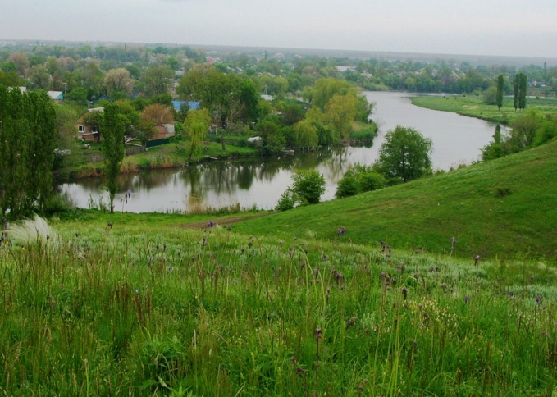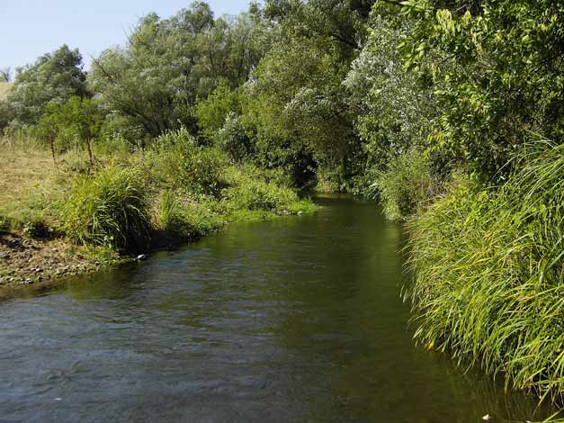

Так за что же я люблю тебя, мой маленький, тихий уголок? Почему, уехав ненадолго в гости к бабушке, я скучаю, тоскую и жду встречи с тобой? Наверное, как и все жители Обливской, я люблю свою станицу за её летнюю зелень парка, за прекрасные ели на центральной площади, за сверкающий под лучами жаркого солнца, наш Чир.

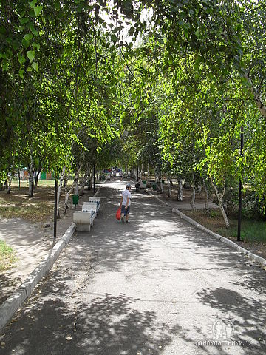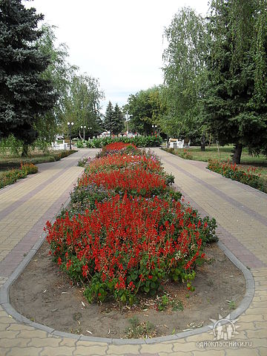

А какой у нас элеватор! Ведь его видно за десятки километров от станицы! Когда я возвращаюсь домой от бабушки и вижу его очертания, у меня все замирает внутри от предвкушения встречи со своей любимой станицей.

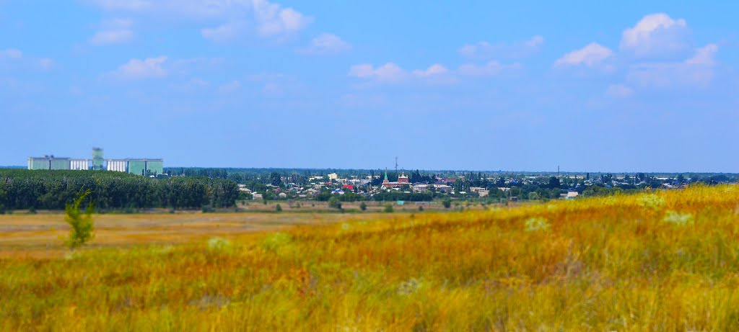

Я люблю мою станицу зимой, когда на красавицах елях, растущих на центральной площади, лежат шапки снега. Когда в парке «вырастает» гора снега, с которой мы катаемся на санках со своими друзьями.

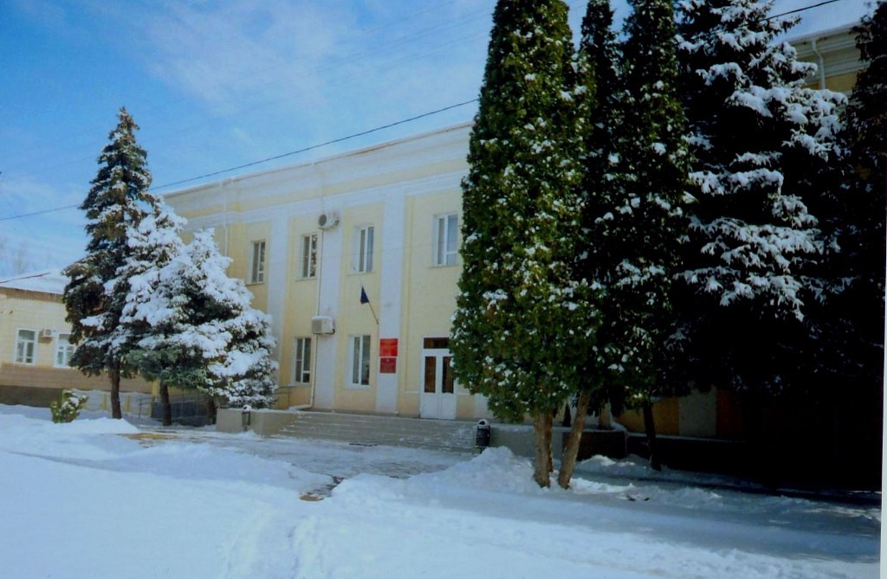

Когда я зимним вечером возвращаюсь со школы домой и смотрю вверх на нескончаемое, летящее и кружащееся белое кружево, что дух захватывает от этой неземной красоты.
А весной моя Обливская становится ещё краше, она благоухает различными запахами и красками. Она становится просто неотразимой.

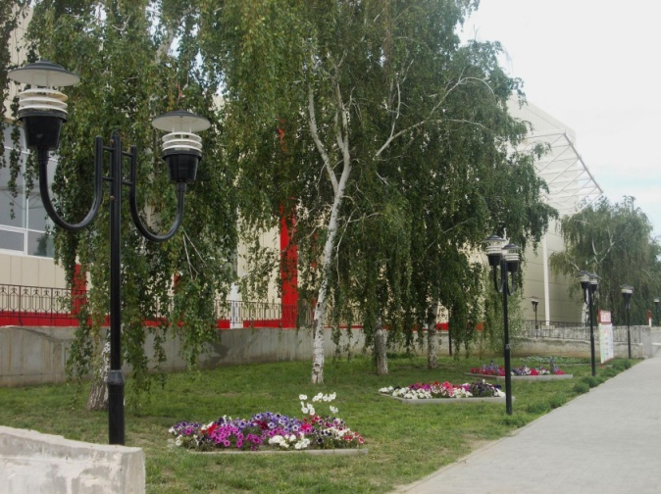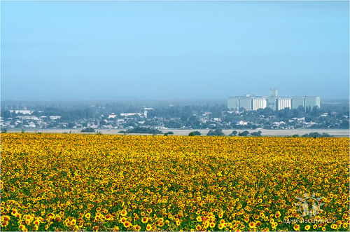

Как же можно не любить такое великолепие!

Моя станица Обливская окружена со всех сторон смешанными лесополосами. Совсем недалеко, в 3-4 километрах от моего дома, расположились стройные, высокие, могучие сосны. Это - гордость нашей станицы. Они оберегают жителей Обливской от ветров и песков.

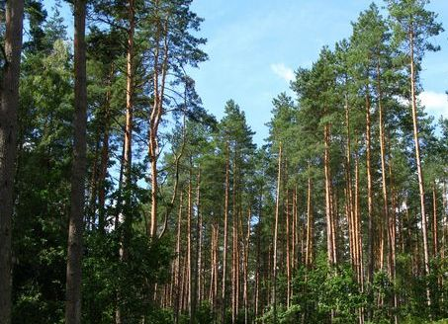

А по всей станице и за ее пределами растут вязы, клены, тополя и различные кустарники. С ранней весны и до поздней осени мы наслаждаемся не только красотой этих деревьев, но и дарами леса, где растут зеленушки, маслята, лисички и много других грибов, которые мы с удовольствием собираем с мамой и папой.
В нашей замечательной станице есть еще одна достопримечательность, о которой я просто не могу не упомянуть. Это наш Свято-Никольский храм, который в этом году отметил свой юбилей – 100-летие.

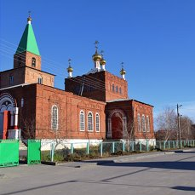

Моя станица очень красивая, о ней можно очень много написать, и я горд и счастлив, что живу в Обливской, и всегда буду любить ее, потому что это - моя Родина!

